LEGENDE
Limite communale
N Limite de zone
Courbes de niveau

Espace boisé classé à protéger, à conserver ou à créer au titre de l'article L.113-1 du Code de l'Urbanisme
Bande de protection de 50 m (disposition du SDRIF en bordure des massifs boisés de plus de 100 ha)
Emplacement réservé au titre de l'article L.151-41 du Code de l'Urbanisme (voir plans de détail n°5d)
Périmètre concerné par des Orientations d'Aménagement et de Programmation (OAP, voir document n°4)
1
Bâtiment à protéger en application de l'article L.151-19 du Code de
1
l'Urbanisme
Ilot vert à préserver en application de l'article L.151-23 du Code de l'Urbanisme
Mur à protéger en application de l'article L.151-19 du Code de l'Urbanisme
Section de voie ou chemin ne pouvant pas constituer un accès à des constructions nouvelles, en application de l'article L.151-38 du Code de l'Urbanisme

UA Zone urbaine du coeur de bourg
UB Zone urbaine mixte
UD Zone urbaine au profil pavillonnaire UE Zone urbaine à vocation économique A Zone agricole
Ap Secteur agricole protégé
N Zone naturelle et forestière
Nh Secteur naturel humide
NL Secteur à vocation de loisirs
Nn Secteur correspondant à un site Natura 2000

0 20 40 60 80 100 m
ARRET
Vu pour être annexé à la délibération en date du :
12 DEC. 2022

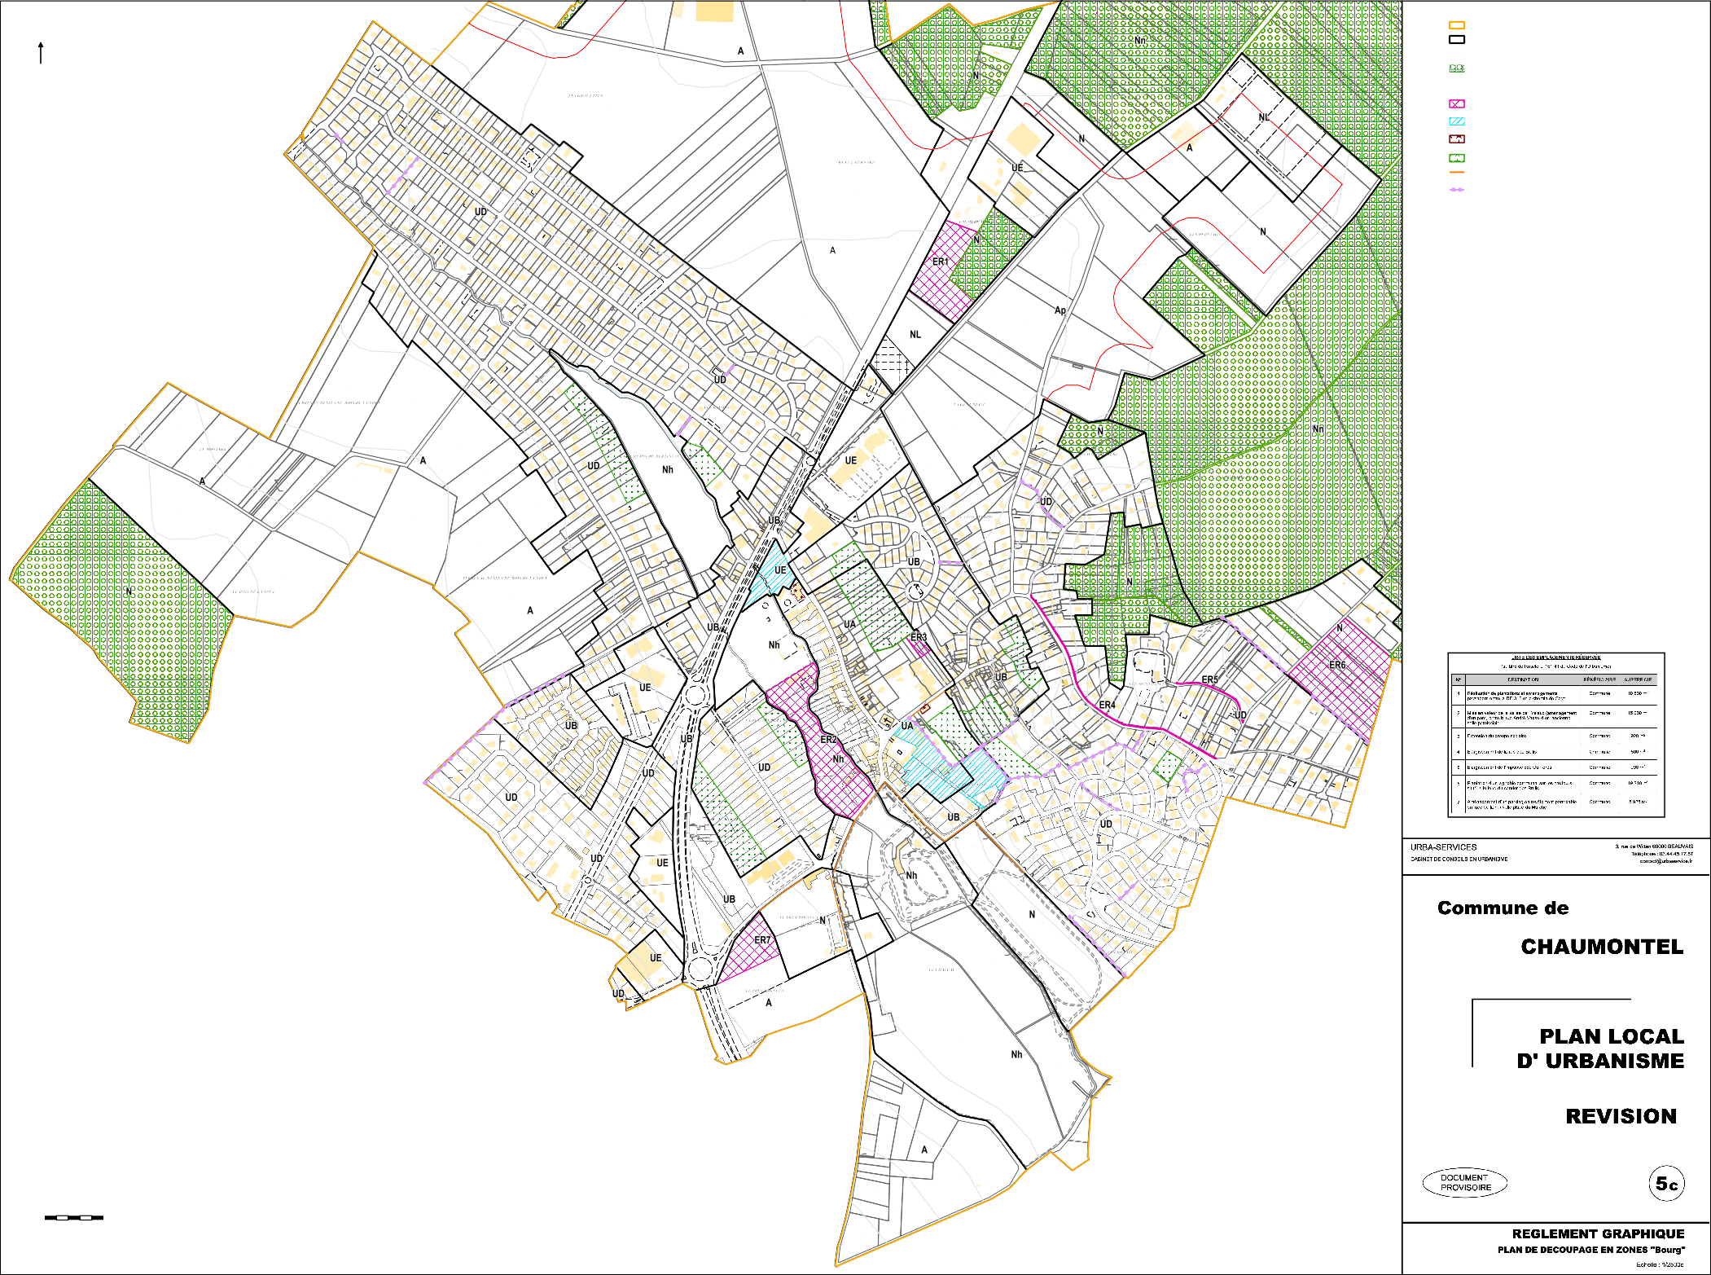

"Origine DGFiP Cadastre © Droits de l'Etat réservés ® 01-01-2022"

